Thème 5 : Photographie numérique
I. Capter une image

1) Synthèse additive et soustractive
La perception des couleurs par le cerveau
Le cerveau réalise la synthèse additive des trois couleurs perçues par les cônes (le rouge, le vert et le bleu) et crée ainsi l'ensemble des couleurs observables. Ces trois couleurs sont appelées couleurs primaires. On définit les couleurs secondaires comme l'addition de deux couleurs primaires.
C'est l'intensité de chaque couleur qui permet de créer une palette plus ou moins étendue.
1. Réaliser un diagramme où sont présentes les couleurs suivantes : rouge, jaune, vert, cyan, blanc, bleu, magenta.

2. Comment obtient-on du noir en synthèse additive ? Et le blanc ?
…………………………………………………………………………………………………………………………………………………………………………………
…………………………………………………………………………………………………………………………………………………………………………………
La synthèse soustractive
La synthèse soustractive se réalise sur une lumière polychromatique visible en supprimant de cette dernière une ou plusieurs lumières colorées. Cette suppression se fait par absorption (grâce à des filtres, des encres, des peintures…) des lumières colorées correspondant à un ou plusieurs intervalles de longueur d’onde du spectre visible.
3. Réaliser un diagramme où sont présentes les couleurs suivantes : jaune, cyan, vert, magenta, rouge, bleu, noir.

4. Comment obtient-on du noir en synthèse soustractive ? Et le blanc ?
…………………………………………………………………………………………………………………………………………………………………………………
…………………………………………………………………………………………………………………………………………………………………………………
2) Principe de fonctionnement d’un appareil photographique
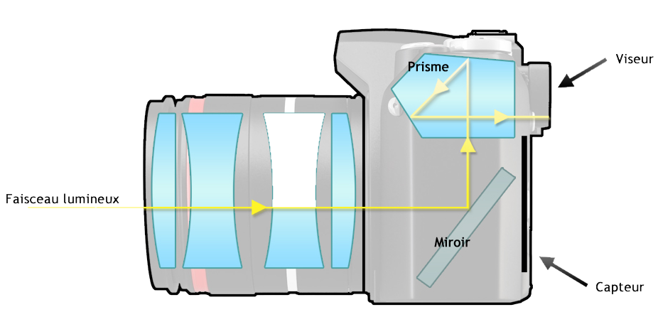
1. A l'aide du schéma ci-contre, expliquer le fonctionnement d'un appareil photographique numérique avant le déclenchement.
………………………………………………………………………………
………………………………………………………………………………
………………………………………………………………………………
………………………………………………………………………………
…………………………………………………………………………………………………………………………………………………………………………………
2. Rechercher le fonctionnement des mots-clés suivants :
- Miroir reflex : ………………………………………………………………………………………………………………………………………………
- Diaphragme : ………………………………………………………………………………………………………………………………………………
- Capteur numérique : …………………………………………………………………………………………………………………………………..
- Obturateur mécanique : .…………………………………………………………………………………………………………………………….
…………………………………………………………………………………………………………………………………………………………………….
3. Expliquer brièvement comment fonctionne la vision humaine. Comparer à l'appareil photographique numérique.
…………………………………………………………………………………………………………………………………………………………………………………
…………………………………………………………………………………………………………………………………………………………………………………
3) Capteurs et photosites
Les capteurs photographiques sont des éléments électroniques sensibles à la lumière, qui produisent des électrons lorsqu'ils reçoivent des photons. Un capteur d'appareil photographique numérique est composé d'éléments tous identiques appelés photosites.
Pour que les photosites distinguent les couleurs, chacun est placé derrière un filtre qui ne laisse passer qu’une des trois couleurs primaires qui composent la lumière blanche : rouge, vert et bleu. Il y a deux fois plus de filtres verts que de rouges ou bleus. L’ensemble de ces filtres sont placés sur une grille appelée Matrice de Bayer.
1. Expliquer pourquoi il y a plus de filtres verts.
…………………………………………………………………………………………………………………………………………………………………………………
2. Compléter le schéma suivant résumant la transformation de la lumière en signal électrique dans un capteur. On placera les mots : lumière, filtres, Matrice de Bayer, microlentilles, photosites, signal électrique
